 | Apelidos, Nome: Iglesias Nieto, Rodrigo

 | 1. En base a la información de referencia que te proporcionamos a continuación, indica si es es posible despregar una instancia de Odoo para 100 usuarios empregando un servidor que dispón de 32 GB de RAM y una CPU de 10 núcleos. Xustifica la resposta.  - Referencia:  - https://ventor.tech/odoo/odoo-hardware-requirements/

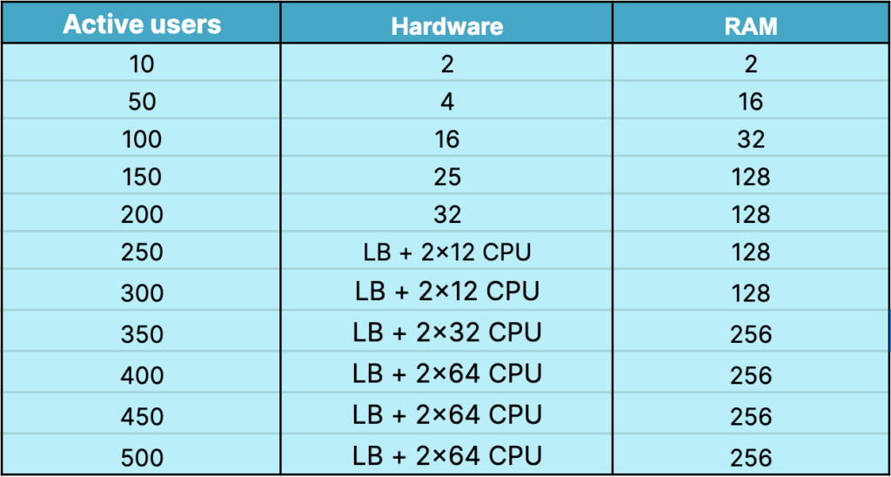
No es posible, se necesitan más nucleos para poder tener a 100 usuarios. El mínimo serían 16 núcleos como dice la siguiente tabla:

